Муниципальное бюджетное дошкольное образовательное учреждение
детский сад № 49 «Белоснежка» общеразвивающего вида
с приоритетным осуществлением деятельности
по художественно – эстетическому развитию детей второй категории
пос. Каяльский

Педсовет № 3
«Организация образовательной деятельности с детьми
в современных условиях»
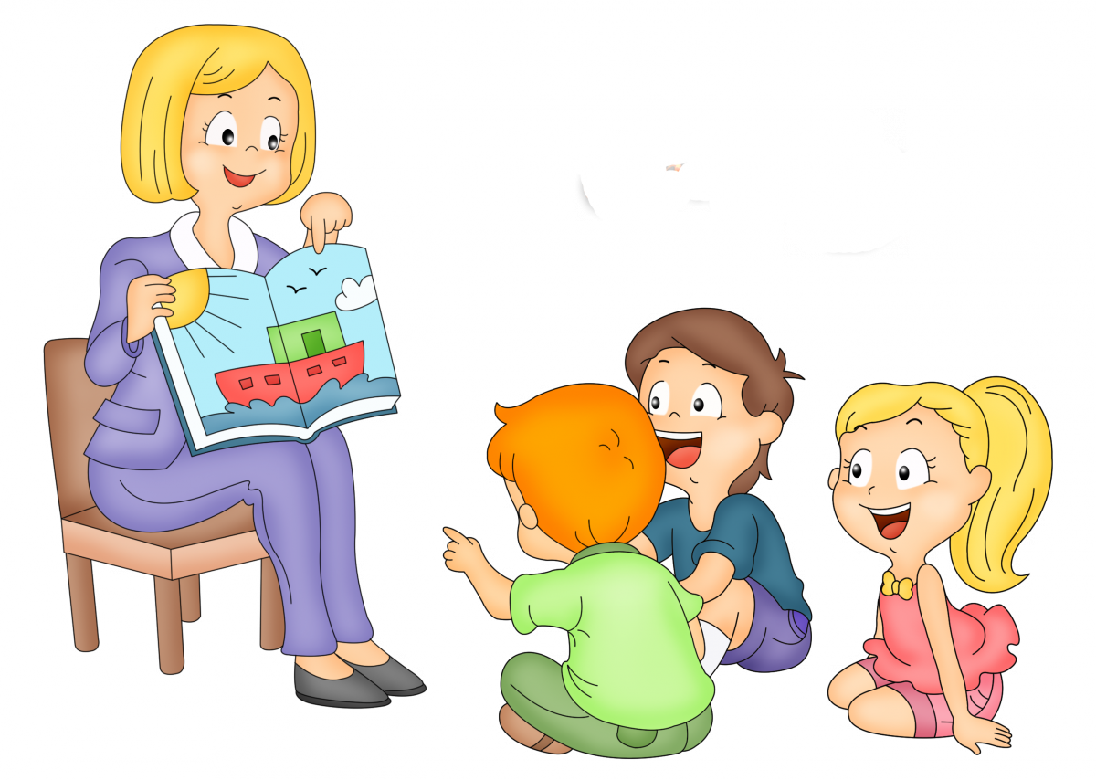
Подготовила и провела
воспитатель МБДОУ № 49
Севостьянова Т.Н.

Педсовет № 3
«Организация образовательной деятельности с детьми в современных условиях»
Цель: повышать профессиональную компетенцию педагогов МДОУ № 49 детский сад «Белоснежка» по основным направлениям ФГОС.
Задачи:
- Активизировать мыслительную деятельность педагогов в знании основных положений, понятий и принципов ФГОС ДО.
- Проведение системного анализа профессиональной компетентности педагогов по основным направлениям ФГОС ДО, способствовать развитию педагогического мышления, создать благоприятную атмосферу для творческой работы всех участников представления.
- Развитие навыков моделирования инновационных форм работы с дошкольниками.
- В настоящее время в системе дошкольного образования происходят очень серьезные преобразования. Согласно Федерального закона Российской Федерации от 29 декабря 2012 г. № 273-ФЗ «Об образовании в Российской Федерации», Федерального государственного образовательного стандарта дошкольного образования, дошкольное образование является первым уровнем общего образования и ключевым в развитии личности ребенка, раскрытии его потенциальных способностей.
Дошкольное детство — самый ответственный этап в общем развитии человека, так как в этот период формируются основные качества личности и социальные навыки. В ФГОС ДО делается особый акцент на развитие личности ребенка и учет индивидуальных особенностей и потребностей. Определяющим является личностно-развивающий и гуманистический характер взаимодействия взрослых и детей, уважительное отношение к личности ребенка, создание условий для выявления и развития его индивидуальных возможностей и способностей, стремление к сотрудничеству. Поэтому, говоря о личностно-ориентированном подходе в воспитательно-образовательном процессе детского сада, мы, прежде всего, имеем ввиду отношение педагога к ребенку как к субъекту любого вида деятельности, что предполагает активную позицию воспитанников «в выборе содержания своего образования».
Изменение формы общения с ребенком предполагает переход от командного стиля педагога к партнерству, ориентацию не на образовательные результаты, а на процессуальную деятельность.
То есть, обучение счету и письму не является целью дошкольного образования — это лишь продукты игровой деятельности, которая имеет статус ведущей в дошкольном возрасте.
В настоящее время условиями эффективного развития дошкольников выступает изменение позиции педагога, осуществление системно - деятельностного и личностного подходов.
Образовательный процесс в ДОО, в соответствии с ФГОС ДО, должен носить характер не прямого, а опосредованного обучения, и осуществляться в совместной деятельности ребёнка и взрослого, адекватной возможностям детей дошкольного возраста.
Предполагается изменение организационных форм образовательного процесса: формы становятся более гибкими, вариативными, учитывающими возрастные особенности, индивидуальные возможности и потребности дошкольников.
В образовательном процессе необходимо сочетание принципов научной обоснованности и практической применимости, соответствие критериям полноты, необходимости и достаточности, обеспечение единства воспитательных, развивающих и обучающих целей и задач процесса образования детей. Принципиально важной стороной образовательного процесса в условиях современной ДОО является позиция ребенка, отношение к ребенку со стороны взрослых. Взрослый в общении с детьми придерживается положения: «Не рядом, не над ним, а вместе!». Его цель — содействовать становлению ребенка как личности. Образовательный процесс должен строиться на основе индивидуальных особенностей каждого ребенка, при котором сам ребенок становится полноценным участником образовательного процесса.
Образовательный процесс в условиях ДОО — это системный, целостный, развивающийся во времени и в рамках определенной системы, целенаправленный процесс взаимодействия взрослых и детей, носящий личностно-ориентированный характер, направленный на достижение социально-значимых результатов, призванный привести к преобразованию личностных свойств и качеств воспитанников.
Образовательный процесс обеспечивает каждой отдельной личности возможность удовлетворять свои потребности в развитии, развивать свои потенциальные способности, сохранить свою индивидуальность, возможность самореализоваться.
Целью образовательного процесса в ДОО является развитие личности, мотивации и способностей детей в различных видах деятельности и охватывает следующие образовательные области:
− социально-коммуникативное развитие;
− познавательное развитие;
− речевое развитие;
− художественно-эстетическое развитие;
− физическое развитие.
Содержание образовательных областей может реализовываться в различных видах деятельности:
для детей младшего дошкольного возраста:
− предметная деятельность и игры с составными динамическими игрушками;
− экспериментирование с материалами и веществами;
− общение со взрослым и совместные игры со сверстниками под руководством взрослого;
− самообслуживание и действия с бытовыми предметами-орудиями;
− восприятие смысла музыки, сказок, стихов;
− рассматривание картинок;
− двигательная активность;
для детей старшего дошкольного возраста:
− ряд видов деятельности, таких как игровая, включая сюжетно-ролевую игру, игру с правилами и другие виды игры;
− коммуникативная;
− познавательно-исследовательская;
− восприятие художественной литературы и фольклора;
− самообслуживание и элементарный бытовой труд;
− конструирование из разного материала, включая конструкторы, модули, бумагу, природный и иной материал, изобразительная (рисование, лепка, аппликация;
− музыкальная;
− двигательная.
Согласно ФГОС ДО, образовательная деятельность реализуется в течение всего времени пребывания ребенка в детском саду. За счет каких форм? Специально организованные занятия занимают лишь малую часть времени (максимум 1,5 часа из 12 часов пребывания ребенка в детском саду). Безусловно, нам нужна игра. Но не только она сможет сделать жизнь детей в детском саду увлекательной и насыщенной.
Есть еще коллекционирование, проектная деятельность, организация мастерской и т.д.
Дошкольный возраст самоценен тем, что позволяет ребёнку «…осуществлять разные виды свободной деятельности — играть, рисовать, музицировать, слушать сказки и рассказы, конструировать, помогать взрослым по дому и саду и т. д. Эти виды деятельности ребёнок осуществляет по собственному желанию, сам процесс их выполнения и их итоги прежде всего радуют самих детей и окружающих взрослых, не имея при этом каких-либо жёстких норм и правил. Но вместе с тем многообразие этих видов деятельности (именно многообразие) даёт детям достаточно много знаний, умений и даже навыков, а главное — развивает их чувства, мышление, воображение, память, внимание, волю, нравственные качества, тягу к общению со сверстниками и взрослыми. Таким опосредованным образом и решаются в дошкольном возрасте развивающе - образовательные задачи».
Важной особенностью организации образовательного процесса в ДОО на современном этапе является включение эффективных форм работы
- использованием информационно-коммуникационных технологий,
- проектной деятельности,
- игровых и
- проблемно-обучающих ситуаций в рамках интеграции образовательных областей.
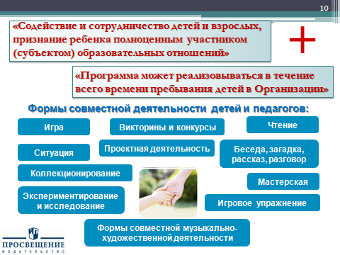
«Ситуация» - форма совместной деятельности педагога и детей, в которой дети решают ту или иную проблему, а педагог направляет их на решение проблемы, помогает им приобрести новый опыт, активизирует детскую самостоятельность
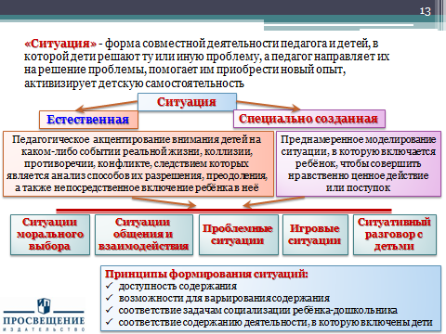
«Коллекционирование» — форма познавательной активности дошкольника, в основе которой лежит целенаправленное собирание чего-либо, имеющего определённую ценность для ребёнка
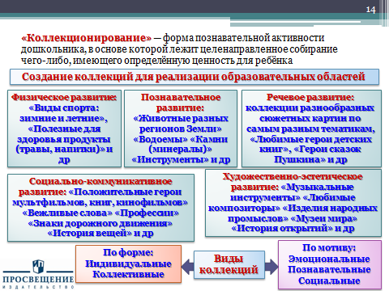
«Экспериментирование» — форма познавательно-исследовательской деятельности, направленная на преобразование вещей или ускорение процессов, происходящих с ними

«Исследование» — особая форма познавательно-исследовательской деятельности, направленная на освоение ребёнком способов реализации познавательных инициатив. Постановка и решение познавательной задачи осуществляются ребёнком с помощью поисковых действий
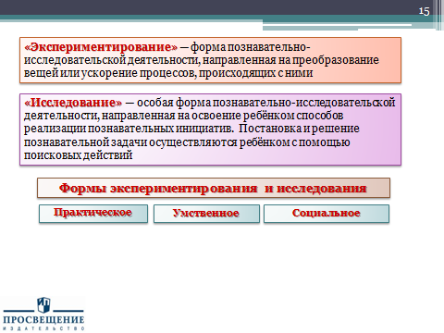
«Проектная деятельность» — это создание воспитателем условий, позволяющих детям самостоятельно или совместно со взрослым открывать новый практический опыт, добывать его экспериментальным, поисковым путём, анализировать его и преобразовывать. Проектная деятельность основана на сотворчестве всех участников образовательного процесса
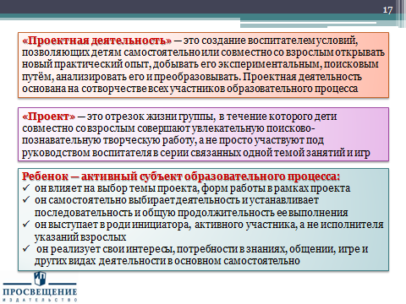
«Мастерская» - форма организации совместной продуктивной деятельности педагога и детей, в процессе которой создаются индивидуальные и коллективные работы, имеющие четко определенную социальную мотивацию (украшение группы к празднику, изготовление поделок в подарок родным и близким, младшим детям и т.д.)
- Самостоятельный выбор детьми вида деятельности в процессе реализации общей цели – свобода выбора между деятельностью и ее содержанием, а не между деятельностью и бездельем
- Самостоятельность детей и помощь педагога в том случае, если ребенок об этой помощи просит
- Работа детей в индивидуальном темпе, самостоятельное определение объема работы
- Обязательное доведение работы до завершения, до получения задуманного результата
- Организация мастерской возможна в ходе специально организованной образовательной деятельности (вместо или в процессе занятий рисованием, лепкой, аппликацией, конструированием), а также в ходе режимных моментов

